107學年度學習區輔導知能與教學增能研習實施計畫
-表達性藝術應用於青少年輔導

- 前言：
表達性藝術結合藝術、音樂、遊戲、書寫及心理劇等多元模式，依照青少年的特質，提供符合其需求的表達性素材；以有別於單一口語表達的工作方式，陪伴青少年突破生活僵局、破繭而出。心理劇則強調發展個人此時此刻的自發與創造力，並一同塑造社群文化的系統觀點，是第一個團體治療學派。透過心理劇的行動理論、角色理論、社會計量與團體動力學，能幫助輔導教師對青少年的校園輔導工作，有廣泛且立體的理解與介入。對於感到深陷校園系統動彈不得的的輔導人員，心理劇能幫助輔導人員學習自我照顧跟系統合作能力，提升輔導知能。
- 辦理單位：
主辦單位：國立光復高級商工職業學校
承辦單位：花蓮縣立鳳林國民中學
協辦單位：毛蟲藝術心理諮商所
- 辦理日期：
第一場：108年4月29日（星期一）09：00～16：30
第二場：108年4月30日（星期二）09：00～16：30
- 研習地點：鳳林國中視聽教室2F（交通方式如附件一）
- 研習流程：（如附件二）
- 研習講師：毛蟲藝術心理諮商所團隊（簡介如附件三）
賴念華 教授/顧問
張秀娟 諮商心理師
洪意晴 諮商心理師
- 參加人員：花蓮縣中、小學輔導教師或認輔教師。
- 報名方式：
- 4/19（星期五）前逕上全國教師在職進修資訊網報名（https://www1.inservice.edu.tw/），可單場報名。
- 報名相關事項聯絡人：朱家瑜老師，電話：03-8760021，
電子郵件：jarlyfish@gmail.com
- 研習時數：全程參加人員核發研習時數，每場六小時。
- 注意事項：
- 參加研習教師請儘量共乘或利用大眾運輸工具。
- 為響應環保政策，請教師自備環保杯與環保筷。

附件一：交通方式
地址：975花蓮縣鳳林鎮光復路8號
搭乘台鐵
台鐵南下區間車4516次 到達時間 08：32
台鐵北上自強號 407 次 到達時間 08：29
台鐵鳳林車站徒步至本校約5分鐘
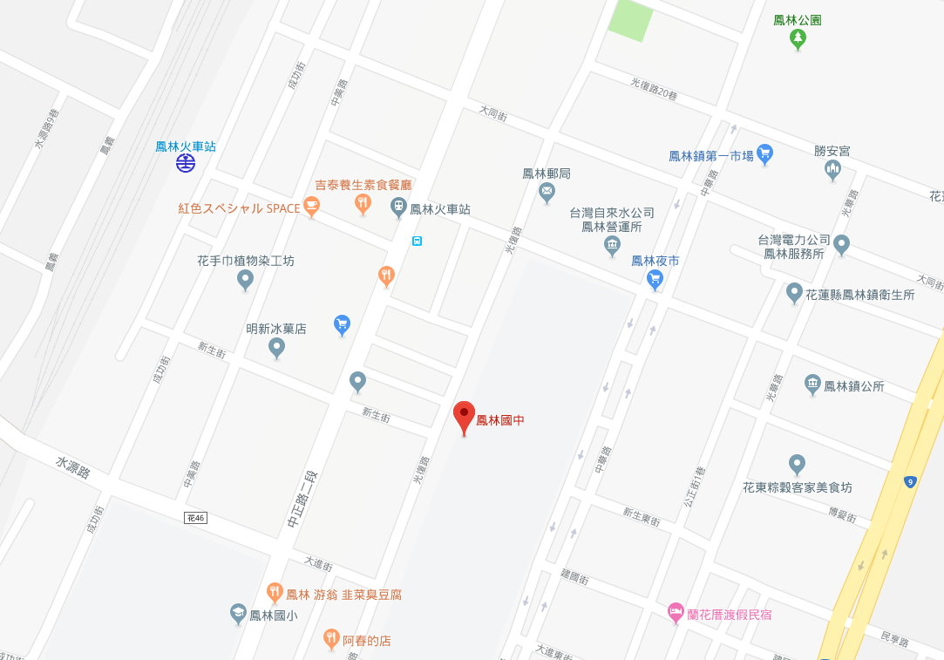

附件二：研習流程與講座主題研習表
第一場次研習內容：4/29（一）8：30～16：30
時間 | 內容 | 主講人或負責人 | 備註
8：30-8：50 | 報到 | 鳳林國中團隊
8：50-9：00 | 始業式 | 國立光復商工校長  鳳林國中校長
9：00-12：00 | 從演劇看多元文化互動中的青少年輔導 | 賴念華教授  毛蟲藝術諮商所團隊
12：00-13：30 | 午餐＆午休 | 鳳林國中團隊
13：30-16：30 | 心理劇運用在青少年輔導的策略 | 賴念華教授  毛蟲藝術諮商所團隊

第二場次研習內容:：4/30（二） 8：30～16：30
時間 | 內容 | 主講人或負責人 | 備註
8：30-8：50 | 報到 | 鳳林國中團隊
8：50-9：00 | 始業式 | 國立光復商工校長  鳳林國中校長
9：00-12：00 | 心理劇-社會計量應用於班級輔導的方式 | 賴念華教授  毛蟲藝術諮商所團隊
12：00-13：30 | 午餐＆午休 | 鳳林國中團隊
13：30-16：30 | 社會劇應用在青少年輔導工作 | 賴念華教授  毛蟲藝術諮商所團隊

附件三：毛蟲藝術心理諮商所與講師簡介
一、毛蟲藝術心理諮商所簡介
2014年7月，為了提供更加專業及多元的服務，正式申請並通過台北市衛生局「心理諮商所」的立案，由工作室轉型為『毛蟲藝術心理諮商所』，是國內第一間表達性藝術治療為特色的心理諮商所；由多位專業心理師及藝術治療師組成毛蟲藝術團隊。
地址：10658台北市大安區信義路三段202號6樓-1。
網站：maochongart.com
聯絡電話：(02)2755-1338， (02)2755-1355 FAX:(02)2755-1269
所長：張秀娟 諮商心理師
二、講師簡介
（一）主要訓練者：賴念華博士
現任：國立台北教育大學心理與諮商系教授兼系主任。
社會服務：
天使心社會福利基金會顧問，曾任台灣心理劇學會(TAP)理事長、 常務理事，台灣藝術治療學會（TATA）、輔導與諮商學會、諮師心理學會理事等。
專業證照：
- 台灣諮商心理師。
- 美國心理劇、社會計量與團體心理治療考試委員會（The American Board of Examiners in Psychodrama, Sociometry and Group Psychotherapy，簡稱ABEPSGP)認證的訓練師、與治療師。
- 美國螺旋心理劇治療模式(The Spiral Therapeutic Model)之團體領導者與訓練師，華人首位通過認證者。
- 薩提爾人文中心認證通過的家族治療師及結構學派家族治療師高階督導班訓練。
獲獎：
- 2013年 榮獲國際傅爾布萊特學術交流基金會之資深學者研究獎並赴美交流訪問。
- 2014年 榮獲美國團體心理治療心理劇學會所頒發的David Kipper學術獎項，首位華人獲此殊榮。
訪問教授：
- 美國肯塔基大學教育與諮商心理系訪問教授。
- 日本立命館大學人間學院之訪問教授。
- 上海復旦大學企業家EMAP課程教授。
- 北京卓越企業家成長研究基金會為全國企業家老總開設「心理學與幸福人生（企業家）研修班」課程專任教授。
- 清華大學、北京大學、南京大學、北京師大、上海華東師大、山東濟南、四川西南民族大學等校授課。
殊榮：
- 2013年 心理劇創始人莫雷諾遺孀親自授權委託負責「亞洲哲卡莫雷诺心理剧基金会」(Asia Zerka T. Moreno Psychodrama Foundation)，拓展社會計量、社會劇、心理劇在亞洲的發展。
- 2014年 清華大學（原新竹教育大學）傑出校友。

她專精於研究與教學，除期刊發表外，更是親臨第一線現場的臨床實務工作，已經開展「表達性藝術治療在華人受暴婦女的工作模式」、「畫說災難—藝術減壓工作模式」、「畫説療心-創傷工作模式」、「華人社會劇親子工作模式-企業家、身障家庭、受暴家庭」、近年更結合心理劇、家族治療、華人文化底蘊，發展「文化心理劇:《景觀人，人觀景》用於變遷中的華人家庭關係議題」等，她多次受邀到美國、日本、馬來西亞、新加坡、中國各省城在校園、社區、企業分享與訓練。

（二）協同訓練者1：張秀娟 諮商心理師（毛蟲藝術心理諮商所所長）
學歷：
台北市立大學教育學博士候選人、美國心理劇、社會計量與團體心理治療考試委員會（簡稱ABEPSGP)認證合格之心理劇導演及準訓練師
現任：
毛蟲藝術心理諮商所所長、天使心家族社會福利基金會 兼任諮商師、台北市家暴防治中心特約諮詢師
曾任： 新北市國小教師、台灣心理劇學會理事

（三）協同訓練者2：洪意晴 諮商心理師（毛蟲藝術心理諮商所）
學歷：
東吳大學社工系、中國人文化大學心理輔導碩士、美國心理劇、社會計量與團體心理治療考試委員會（簡稱ABEPSGP)認證合格之心理劇導演及準訓練師
現任：
毛蟲藝術心理諮商所兼任諮商師、天使心家族社會福利基金會兼任諮商師、新店地方法院家事服務處兼任諮商師、台北市家暴防治中心特約諮商師、實踐大學兼任諮商師
曾任：
台北市婦女救援基金會專任諮商師、長庚科技大學專任諮商師、
馬偕醫院自殺防治中心實習心理師

